建议使用360浏览器
1，将360浏览器设置成兼容模式
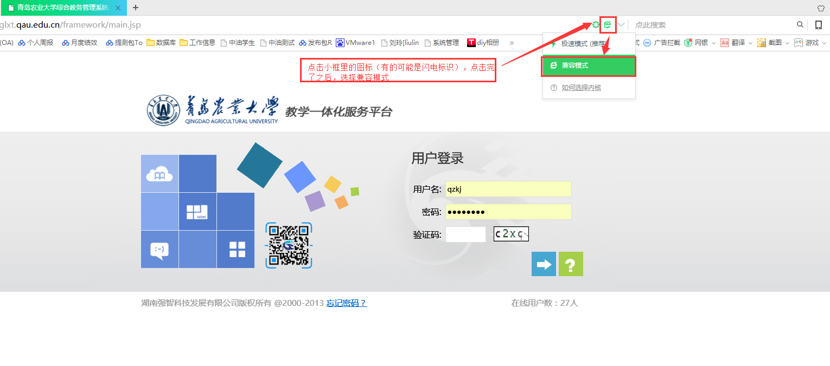
2，进入系统，点击右侧小红框里的图标，选择工具下的Internet选项
在弹出的界面中选择安全-受信任的站点-站点（将教务系统网址复制到红框中），点击添加。
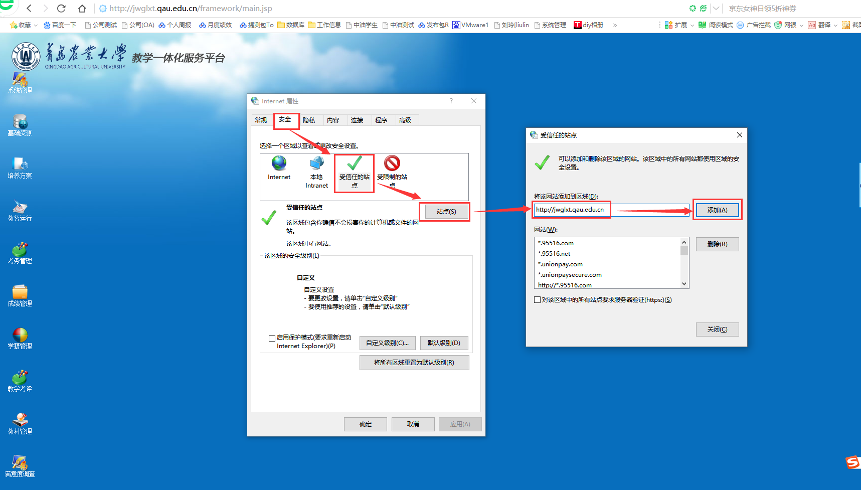
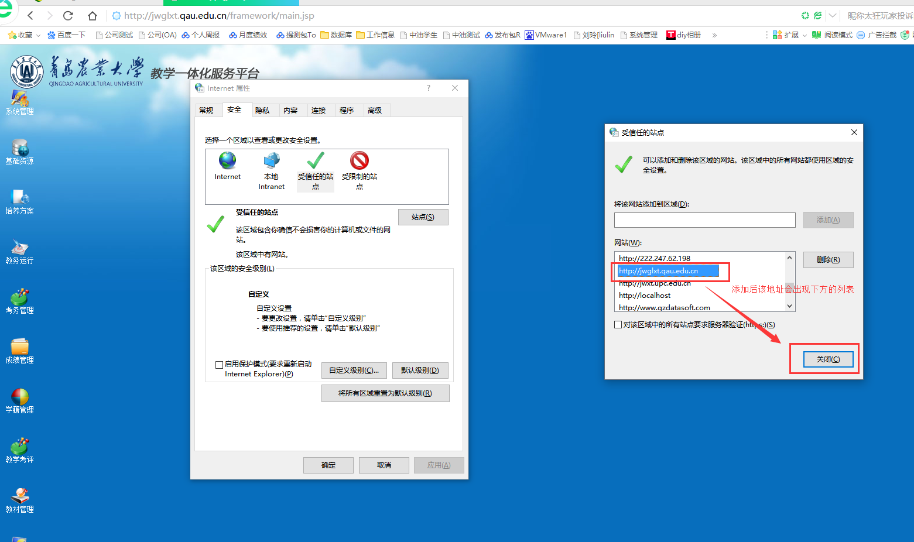
点击关闭，点击自定义级别（弹出右侧的小窗口）
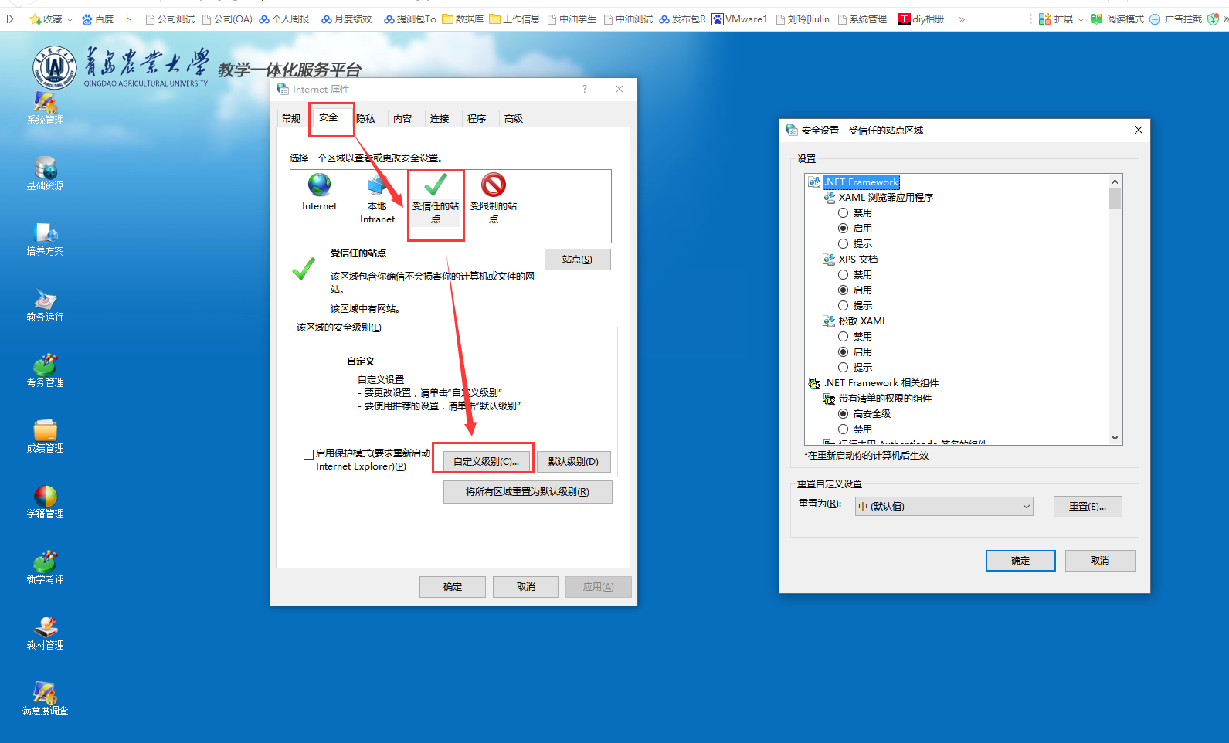
在弹出的小窗口中将含有ActiveX单词的都设置为启动
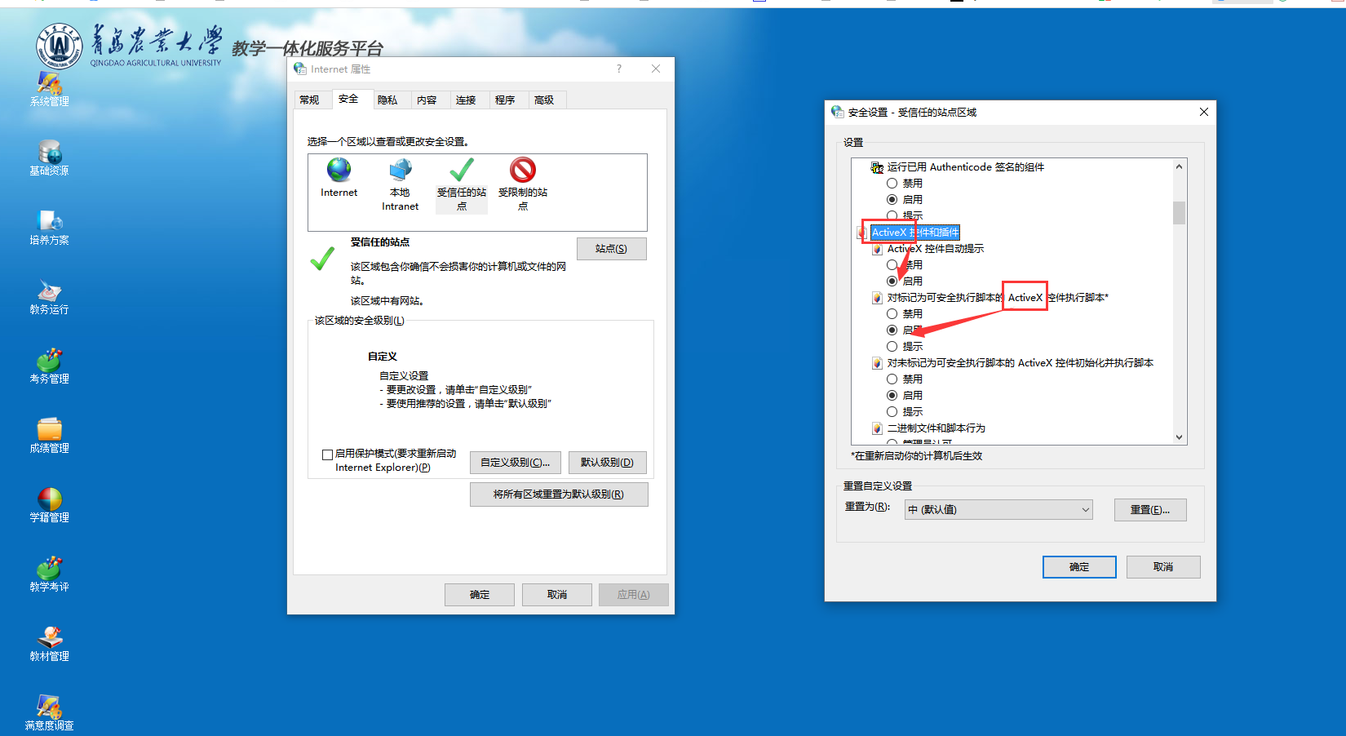
设置好了之后，点击确定
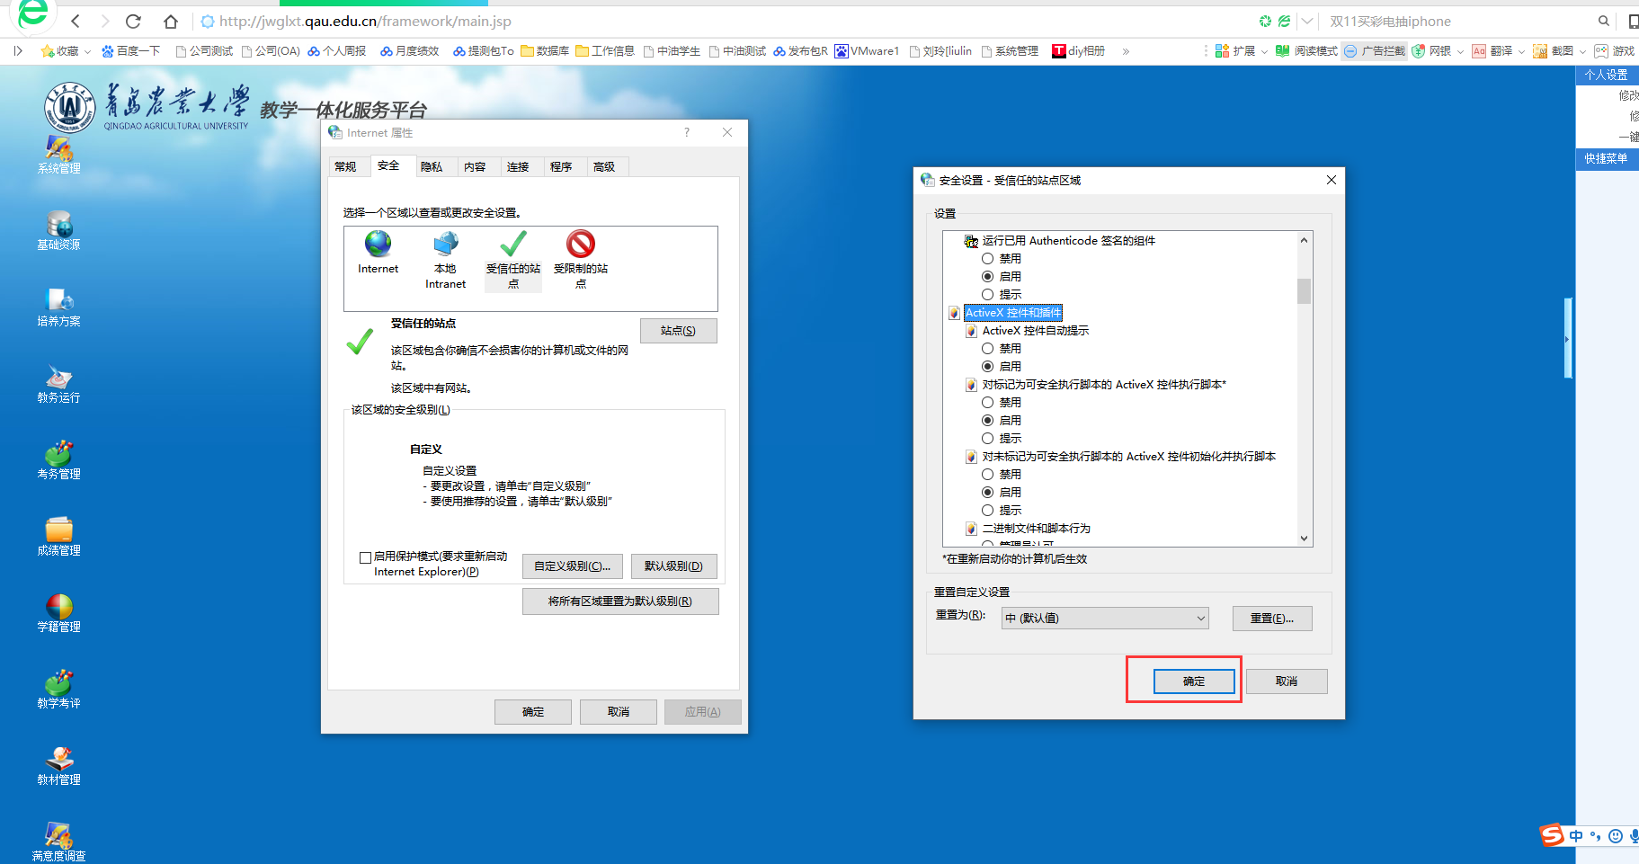

点击左侧略长的窗口的应用，再点击确定。
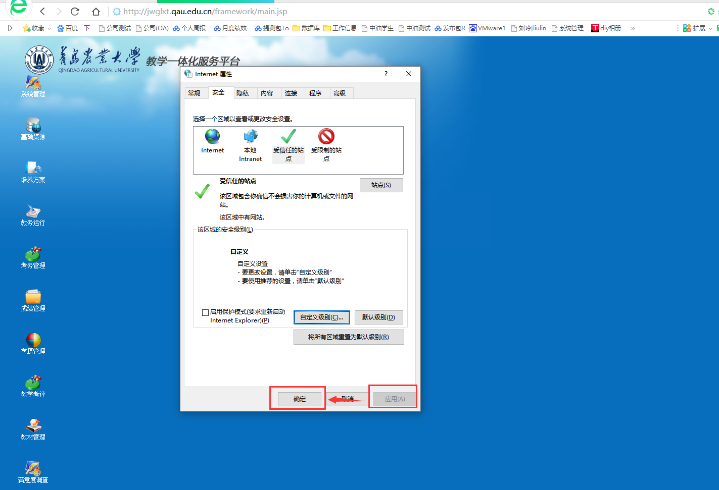
3，打开系统管理模块，在空白处右击，选择切换兼容性模式，选择IE9
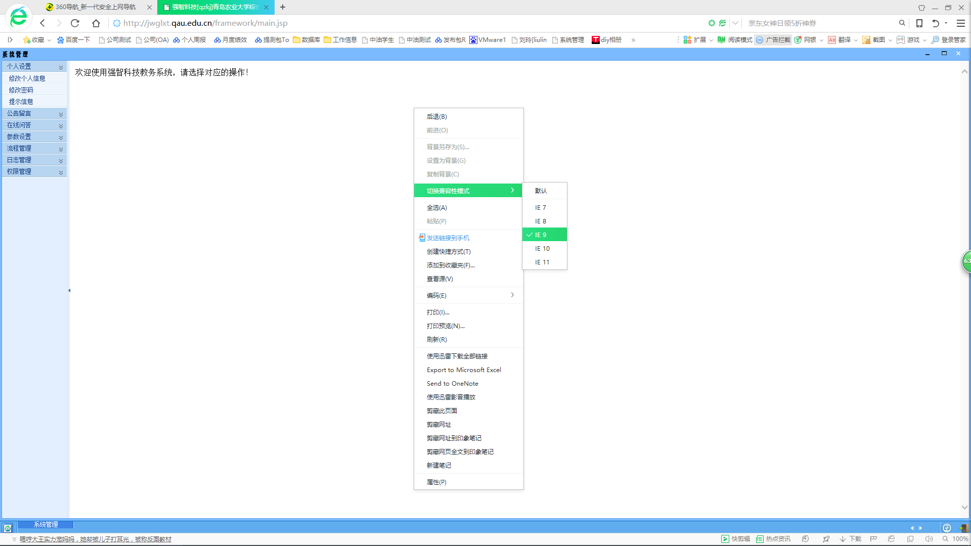
4，按照上面三步骤设置完后，即完成了兼容性设置。

